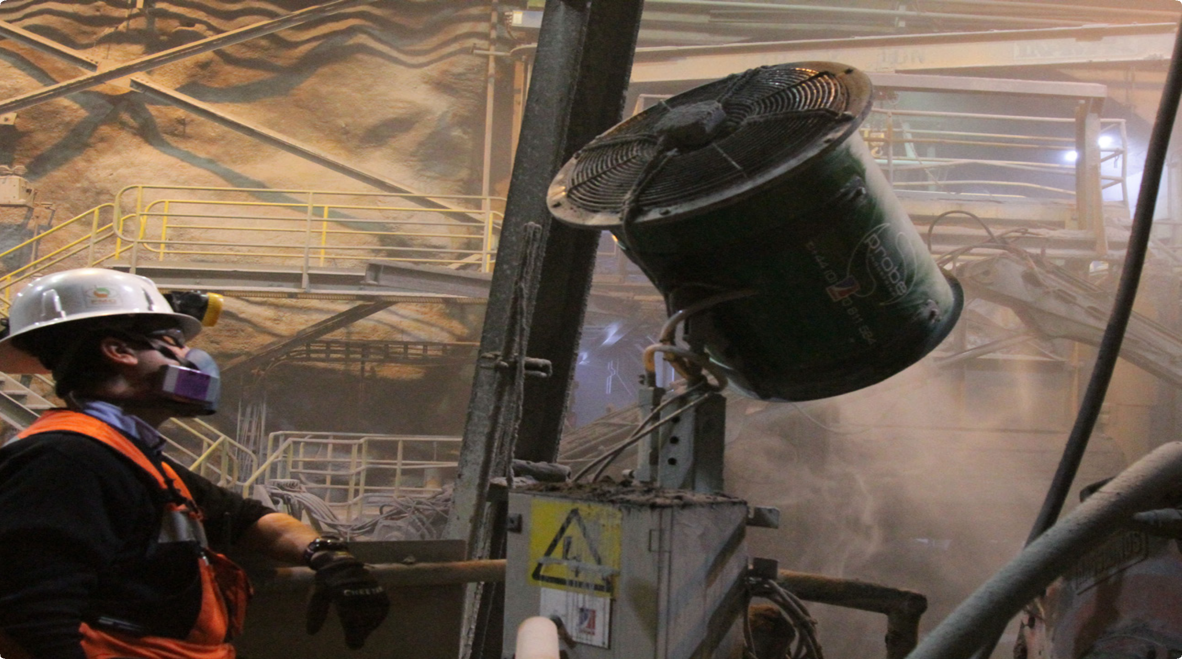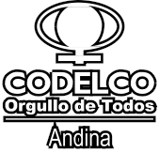

Número 57 / Febrero 2014

Programa Proveedores de Clase Mundial

Codelco Andina y MSMIN, juntos contra el abatimiento de polvo

